BOO客户管理系统
班级：软件1701 姓名：施佳丽 学号：201702310117
目录
BOO客户管理系统 1
一、新建数据库和表 1
二、 新建IDEA工程boot-crm 2
三、第三方框架下载 2
四、第三方框架配置 7
五、运行部署配置 14
六、 数据库配置 16
七、 mybatis 自动生成器配置 17
八、 用户登录模块 21
九、 客户管理模块 28

一、新建数据库和表
数据库名boot_crm，表名sys_user,customer,base_dict
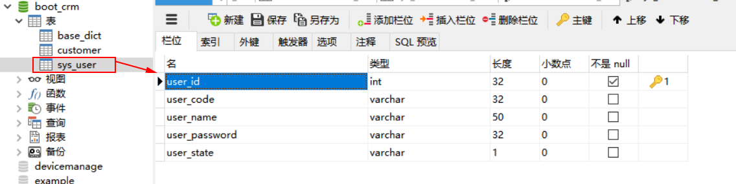
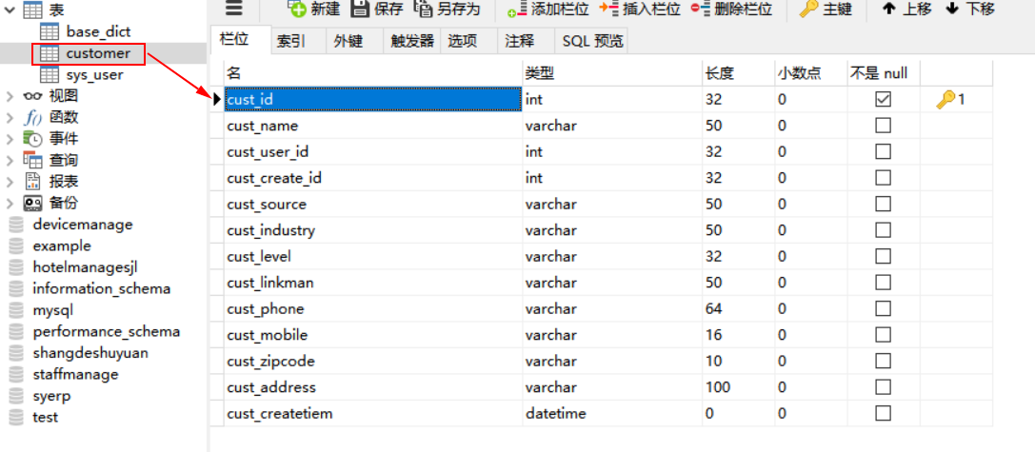
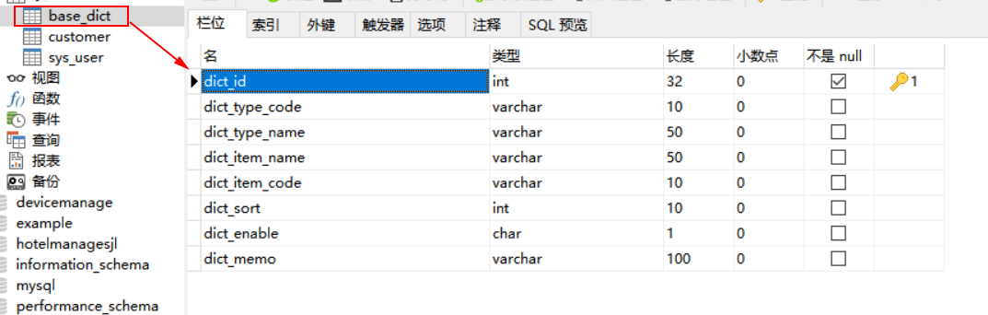

新建IDEA工程boot-crm
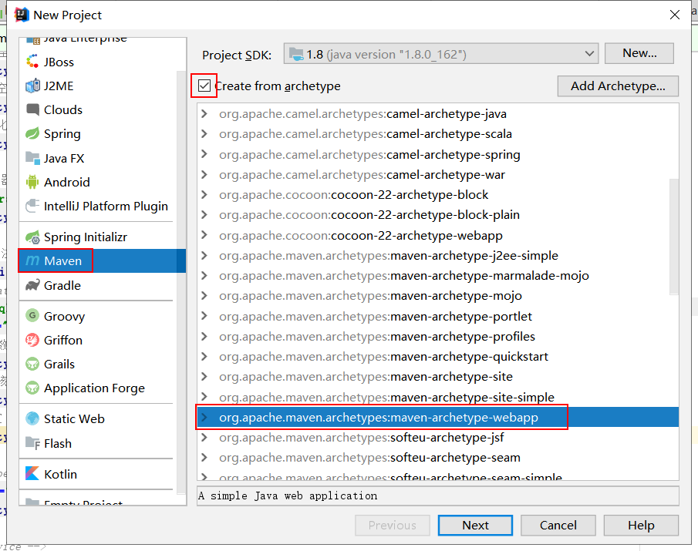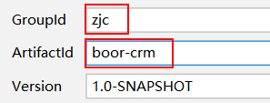
IDEA将会生成1个空白的web工程
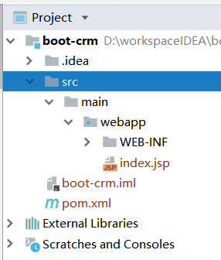

三、第三方框架下载
使用maven来引入项目所需要的jar包，所以也就不需要手动来管理jar包了。

1. 在pom.xml的<properties>中加入
<project.reporting.outputEncoding>UTF-8</project.reporting.outputEncoding>
<!-- spring版本号 -->
<spring.version>4.2.5.RELEASE</spring.version>
<!-- mybatis版本号 -->
<mybatis.version>3.2.8</mybatis.version>
<!-- mysql驱动版本号 -->
<mysql-driver.version>5.1.29</mysql-driver.version>
<!-- log4j日志包版本号 -->
<slf4j.version>1.7.18</slf4j.version>
<log4j.version>1.2.17</log4j.version>

2. 在pom.xml的<dependencies>中加入
<!-- 添加jstl依赖 -->
<dependency>
<groupId>javax.servlet</groupId>
<artifactId>jstl</artifactId>
<version>1.2</version>
</dependency>

<dependency>
<groupId>javax</groupId>
<artifactId>javaee-api</artifactId>
<version>7.0</version>
</dependency>

<!-- 添加junit4依赖 -->
<dependency>
<groupId>junit</groupId>
<artifactId>junit</artifactId>
<version>4.11</version>
<!-- 指定范围，在测试时才会加载 -->
<scope>test</scope>
</dependency>

<!-- 添加spring核心依赖 -->
<dependency>
<groupId>org.springframework</groupId>
<artifactId>spring-core</artifactId>
<version>${spring.version}</version>
</dependency>
<dependency>
<groupId>org.springframework</groupId>
<artifactId>spring-web</artifactId>
<version>${spring.version}</version>
</dependency>
<dependency>
<groupId>org.springframework</groupId>
<artifactId>spring-oxm</artifactId>
<version>${spring.version}</version>
</dependency>
<dependency>
<groupId>org.springframework</groupId>
<artifactId>spring-tx</artifactId>
<version>${spring.version}</version>
</dependency>
<dependency>
<groupId>org.springframework</groupId>
<artifactId>spring-jdbc</artifactId>
<version>${spring.version}</version>
</dependency>
<dependency>
<groupId>org.springframework</groupId>
<artifactId>spring-webmvc</artifactId>
<version>${spring.version}</version>
</dependency>
<dependency>
<groupId>org.springframework</groupId>
<artifactId>spring-context</artifactId>
<version>${spring.version}</version>
</dependency>
<dependency>
<groupId>org.springframework</groupId>
<artifactId>spring-context-support</artifactId>
<version>${spring.version}</version>
</dependency>
<dependency>
<groupId>org.springframework</groupId>
<artifactId>spring-aop</artifactId>
<version>${spring.version}</version>
</dependency>

<dependency>
<groupId>org.springframework</groupId>
<artifactId>spring-test</artifactId>
<version>${spring.version}</version>
</dependency>

<!-- 添加mybatis依赖 -->
<dependency>
<groupId>org.mybatis</groupId>
<artifactId>mybatis</artifactId>
<version>${mybatis.version}</version>
</dependency>

<!-- 添加mybatis/spring整合包依赖 -->
<dependency>
<groupId>org.mybatis</groupId>
<artifactId>mybatis-spring</artifactId>
<version>1.2.2</version>
</dependency>

<!-- 添加mysql驱动依赖 -->
<dependency>
<groupId>mysql</groupId>
<artifactId>mysql-connector-java</artifactId>
<version>${mysql-driver.version}</version>
</dependency>
<!-- 添加数据库连接池依赖 -->
<dependency>
<groupId>commons-dbcp</groupId>
<artifactId>commons-dbcp</artifactId>
<version>1.2.2</version>
</dependency>

<!-- 添加fastjson -->
<dependency>
<groupId>com.alibaba</groupId>
<artifactId>fastjson</artifactId>
<version>1.1.41</version>
</dependency>

<!-- 添加日志相关jar包 -->
<dependency>
<groupId>log4j</groupId>
<artifactId>log4j</artifactId>
<version>${log4j.version}</version>
</dependency>
<dependency>
<groupId>org.slf4j</groupId>
<artifactId>slf4j-api</artifactId>
<version>${slf4j.version}</version>
</dependency>
<dependency>
<groupId>org.slf4j</groupId>
<artifactId>slf4j-log4j12</artifactId>
<version>${slf4j.version}</version>
</dependency>

<!-- log end -->
<!-- 映入JSON -->
<dependency>
<groupId>org.codehaus.jackson</groupId>
<artifactId>jackson-mapper-asl</artifactId>
<version>1.9.13</version>
</dependency>
<!-- https://mvnrepository.com/artifact/com.fasterxml.jackson.core/jackson-core -->
<dependency>
<groupId>com.fasterxml.jackson.core</groupId>
<artifactId>jackson-core</artifactId>
<version>2.8.0</version>
</dependency>
<!-- https://mvnrepository.com/artifact/com.fasterxml.jackson.core/jackson-databind -->
<dependency>
<groupId>com.fasterxml.jackson.core</groupId>
<artifactId>jackson-databind</artifactId>
<version>2.8.0</version>
</dependency>
<dependency>
<groupId>commons-fileupload</groupId>
<artifactId>commons-fileupload</artifactId>
<version>1.3.1</version>
</dependency>
<dependency>
<groupId>commons-io</groupId>
<artifactId>commons-io</artifactId>
<version>2.4</version>
</dependency>
<dependency>
<groupId>commons-codec</groupId>
<artifactId>commons-codec</artifactId>
<version>1.9</version>
</dependency>

四、第三方框架配置
1. 在src/main 下创建 java目录、resources目录
选择Project Files下的Project Files
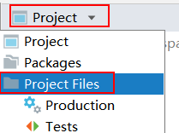
新建文件夹，
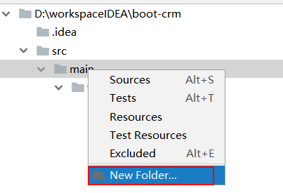
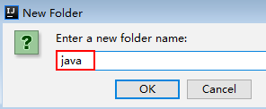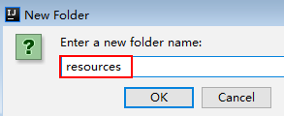
点击“Modules”，选择工程“Exam”，点击“Sources”按钮，指定java目录为工程的源码目录：
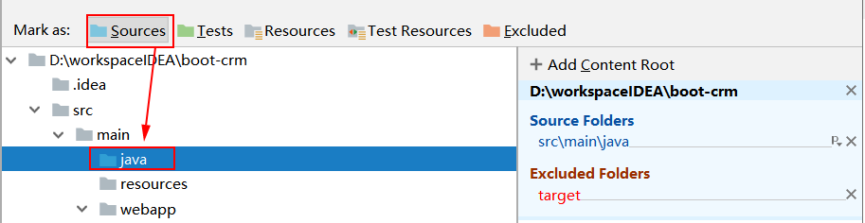
点击“Modules”，选择工程“Exam”，点击“Resources”按钮，指定resources目录为工程的资源目录：
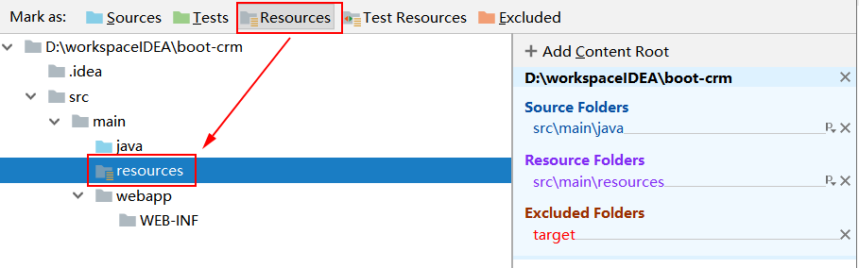
此时，可以看到这两个文件夹已经作为工程的源代码和资源文件夹了：
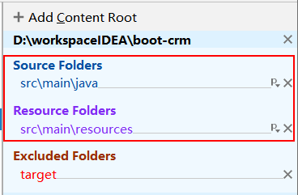
此时，2个文件夹的图片也发生了变化
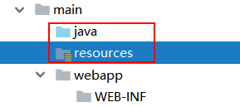
2. 右键点击“java”目录，选择New|Package，新建org包
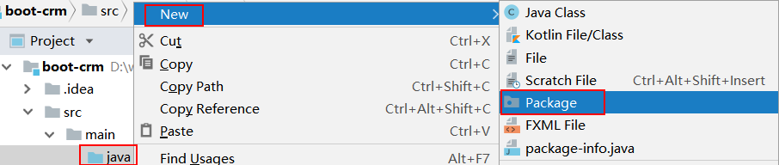
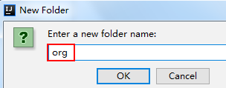
右键点击“org”目录，选择新建controller子包。
类似地，右键点击“org”目录，新建controller、service、dao和po这4个包。
添加完毕后的org包及其子包界面如下：
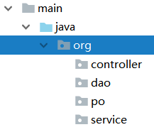
3. 在resources目录中新建mapper目录
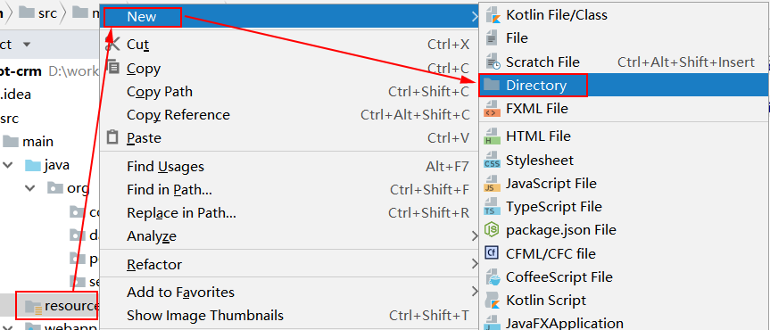
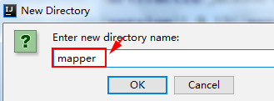
4. 在resources目录下，新建db.properties文件
jdbc.driver=com.mysql.jdbc.Driver
jdbc.url=jdbc:mysql://localhost:3306/boot-crm?characterEncoding=utf-8
jdbc.username=root
jdbc.password=root
jdbc.maxTotal=30
jdbc.maxIdle=10
jdbc.initialSize=5

5. 在resources目录下，新建log4j.properties文件
log4j.rootLogger=DEBUG,Console,File
#定义日志输出目的地为控制台
log4j.appender.Console=org.apache.log4j.ConsoleAppender
log4j.appender.Console.Target=System.out
#可以灵活地指定日志输出格式，下面一行是指定具体的格式
log4j.appender.Console.layout = org.apache.log4j.PatternLayout
log4j.appender.Console.layout.ConversionPattern=[%c] - %m%n
#文件大小到达指定尺寸的时候产生一个新的文件
log4j.appender.File = org.apache.log4j.RollingFileAppender
#指定输出目录
log4j.appender.File.File = logs/hhl.log
#定义文件最大大小
log4j.appender.File.MaxFileSize = 10MB
# 输出所以日志，如果换成 DEBUG 表示输出 DEBUG 以上级别日志
log4j.appender.File.Threshold = ALL
log4j.appender.File.layout = org.apache.log4j.PatternLayout
log4j.appender.File.layout.ConversionPattern =[%p] [%d{yyyy-MM-dd HH\:mm\:ss}][%c]%m%n

6.在resources目录下，新建Spring配置文件：applicationContext.xml
<?xml version="1.0" encoding="UTF-8"?>
<beans xmlns="http://www.springframework.org/schema/beans"
xmlns:xsi="http://www.w3.org/2001/XMLSchema-instance"
xmlns:aop="http://www.springframework.org/schema/aop"
xmlns:tx="http://www.springframework.org/schema/tx"
xmlns:context="http://www.springframework.org/schema/context"
xsi:schemaLocation="http://www.springframework.org/schema/beans
http://www.springframework.org/schema/beans/spring-beans.xsd
http://www.springframework.org/schema/tx
http://www.springframework.org/schema/tx/spring-tx.xsd
http://www.springframework.org/schema/context
http://www.springframework.org/schema/context/spring-context.xsd
http://www.springframework.org/schema/aop
http://www.springframework.org/schema/aop/spring-aop.xsd">
<!-- 读取db.properties -->
<context:property-placeholder location="classpath:db.properties"/>
<!-- 配置数据源 -->
<bean id="dataSource" class="org.apache.commons.dbcp.BasicDataSource">
<!--数据库驱动 -->
<property name="driverClassName" value="${jdbc.driver}" />
<!--连接数据库的url -->
<property name="url" value="${jdbc.url}" />
<!--连接数据库的用户名 -->
<property name="username" value="${jdbc.username}" />
<!--连接数据库的密码 -->
<property name="password" value="${jdbc.password}" />
<!--最大连接数 -->
<property name="maxActive" value="${jdbc.maxTotal}" />
<!--最大空闲连接 -->
<property name="maxIdle" value="${jdbc.maxIdle}" />
<!--初始化连接数 -->
<property name="initialSize" value="${jdbc.initialSize}" />
</bean>
<!-- 事务管理器，依赖于数据源 -->
<bean id="transactionManager" class="org.springframework.jdbc.datasource.DataSourceTransactionManager">
<property name="dataSource" ref="dataSource" />
</bean>
<!-- 开启事务注解 -->
<tx:annotation-driven transaction-manager="transactionManager"/>
<!-- 配置MyBatis工厂SqlSessionFactory -->
<bean id="sqlSessionFactory"
class="org.mybatis.spring.SqlSessionFactoryBean">
<!--注入数据源 -->
<property name="dataSource" ref="dataSource" />
<!--指定核MyBatis心配置文件位置 -->
<property name="configLocation" value="classpath:mybatis-config.xml" />
<!-- 指定 mybatis，mapper 文件的位置 -->
<property name="mapperLocations" value="classpath:mapper/*.xml"></property>
</bean>
<!-- 配置mapper扫描器 -->
<bean class="org.mybatis.spring.mapper.MapperScannerConfigurer">
<property name="basePackage" value="org.dao"/>
</bean>
<!-- 扫描Service -->
<context:component-scan base-package="org.service" />
</beans>
点击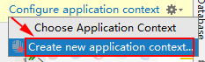按钮，创建一个applicationContext
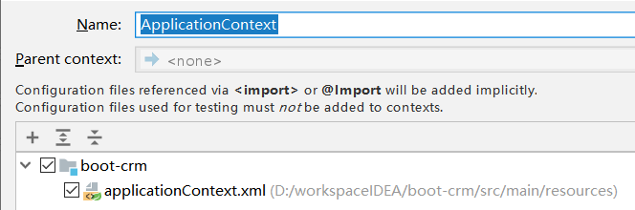

7. 在resources目录下，新建Spring配置文件：mybatis-config.xml
<?xml version="1.0" encoding="UTF-8"?>
<!DOCTYPE configuration
PUBLIC "-//mybatis.org//DTD Config 3.0//EN"
"http://mybatis.org/dtd/mybatis-3-config.dtd">
<configuration>
<typeAliases>
<package name="org.po"/>
</typeAliases>
</configuration>

8.在resources目录下，新建resource.properties文件
customer.from.type=002
customer.industry.type=001
customer.level.type=006

- 在resources目录下，新建SpringMVC配置文件：springmvc-config.xml
<beans xmlns="http://www.springframework.org/schema/beans"
xmlns:xsi="http://www.w3.org/2001/XMLSchema-instance"
xmlns:mvc="http://www.springframework.org/schema/mvc"
xmlns:context="http://www.springframework.org/schema/context"
xmlns:tx="http://www.springframework.org/schema/tx"
xsi:schemaLocation="http://www.springframework.org/schema/beans
http://www.springframework.org/schema/beans/spring-beans-4.3.xsd
http://www.springframework.org/schema/mvc
http://www.springframework.org/schema/mvc/spring-mvc-4.3.xsd
http://www.springframework.org/schema/context
http://www.springframework.org/schema/context/spring-context-4.3.xsd">
<context:property-placeholder location="classpath:resource.properties"/>
<!-- 配置包扫描器，扫描@Controller注解的类 -->
<context:component-scan base-package="org.controller" />
<!-- 加载注解驱动 -->
<mvc:annotation-driven />
<!--配置静态资源的访问映射，此配置中的文件，将不被前端控制器拦截-->
<mvc:resources mapping="/js/**" location="/js/"/>
<mvc:resources mapping="/css/**" location="/css/"/>
<mvc:resources mapping="/fonts/**" location="/fonts/"/>
<mvc:resources mapping="/images/**" location="/images/"/>
<!-- 配置视图解析器 -->
<bean class="org.springframework.web.servlet.view.InternalResourceViewResolver">
<property name="prefix" value="/WEB-INF/jsp/" />
<property name="suffix" value=".jsp" />
</bean>
</beans>

10. 修改web.xml文件
在web.xml中配置了文件applicationContext.xml和springmvc-config.xml：

1）applicationContext.xml：
<context-param>
<param-name>contextConfigLocation</param-name>
<param-value>classpath:applicationContext.xml</param-value>
</context-param>

2）springmvc-config.xml：
<servlet>
<servlet-name>springmvc</servlet-name>
<servlet-class>
org.springframework.web.servlet.DispatcherServlet
</servlet-class>
<init-param>
<param-name>contextConfigLocation</param-name>
<param-value>classpath:springmvc-config.xml</param-value>
</init-param>
<!-- 配置服务器启动后立即加载Spring MVC配置文件 -->
<load-on-startup>1</load-on-startup>
</servlet>
web.xml文件内容如下：
<?xml version="1.0" encoding="UTF-8"?>
<web-app xmlns:xsi="http://www.w3.org/2001/XMLSchema-instance"
xmlns="http://xmlns.jcp.org/xml/ns/javaee"
xsi:schemaLocation="http://xmlns.jcp.org/xml/ns/javaee
http://xmlns.jcp.org/xml/ns/javaee/web-app_3_1.xsd"
id="WebApp_ID" version="3.1">
<!-- 配置加载Spring文件的监听器-->
<context-param>
<param-name>contextConfigLocation</param-name>
<param-value>classpath:applicationContext.xml</param-value>
</context-param>
<listener>
<listener-class>
org.springframework.web.context.ContextLoaderListener
</listener-class>
</listener>
<!-- 编码过滤器 -->
<filter>
<filter-name>encoding</filter-name>
<filter-class>
org.springframework.web.filter.CharacterEncodingFilter
</filter-class>
<init-param>
<param-name>encoding</param-name>
<param-value>UTF-8</param-value>
</init-param>
</filter>
<filter-mapping>
<filter-name>encoding</filter-name>
<url-pattern>*.action</url-pattern>
</filter-mapping>
<!-- 配置Spring MVC前端核心控制器 -->
<servlet>
<servlet-name>springmvc</servlet-name>
<servlet-class>
org.springframework.web.servlet.DispatcherServlet
</servlet-class>
<init-param>
<param-name>contextConfigLocation</param-name>
<param-value>classpath:springmvc-config.xml</param-value>
</init-param>
<!-- 配置服务器启动后立即加载Spring MVC配置文件 -->
<load-on-startup>1</load-on-startup>
</servlet>
<servlet-mapping>
<servlet-name>springmvc</servlet-name>
<!--/:拦截所有请求（除了jsp）-->
<url-pattern>/</url-pattern>
</servlet-mapping>
<welcome-file-list>
<welcome-file>index.jsp</welcome-file>
</welcome-file-list>
</web-app>

五、运行部署配置
创建一个Tomcat容器实例，并把项目部署进去
1. 点击Run菜单，点击按钮，往下拖，点击，找到Tomcat Server，选择Local
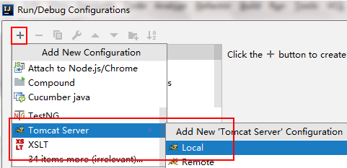
生成1个Tomcat Server：
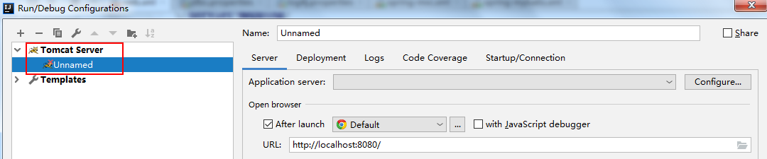
点击“Configure…”按钮，选择Tomcat8的文件夹目录
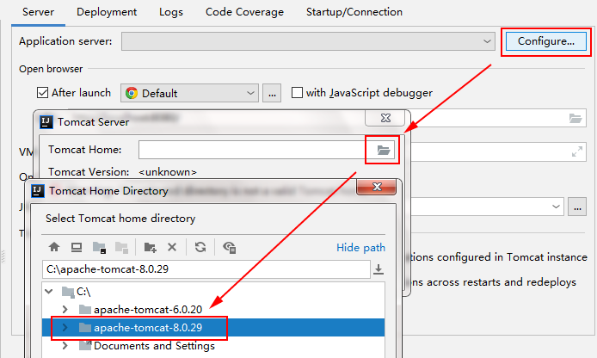
此时，可以看到配置好的Tomcat服务器：
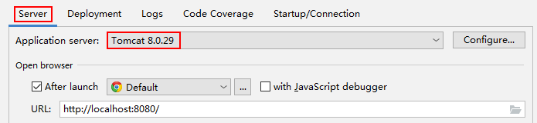
- 点击“Deployment”，添加热部署war
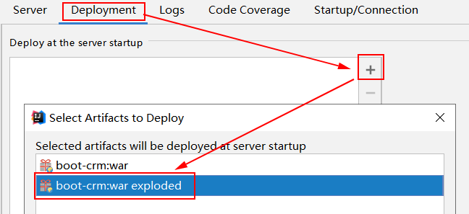
3. 点击“Apply”按钮，完成Tomcat配置。
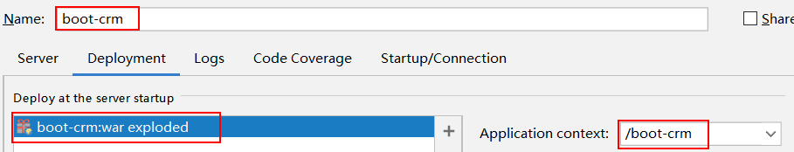
4. 点击运行按钮，
运行工程，tomcat服务器启动web工程正常：
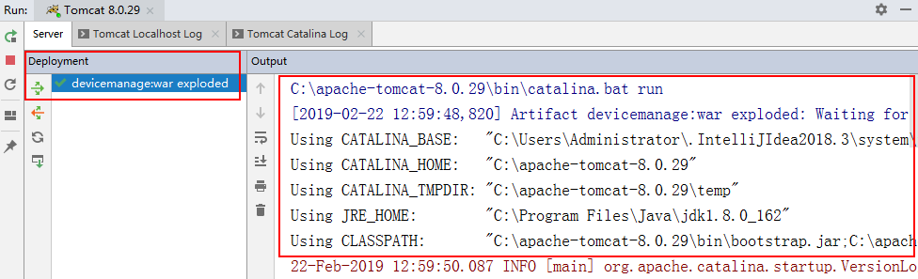
弹出主页面：
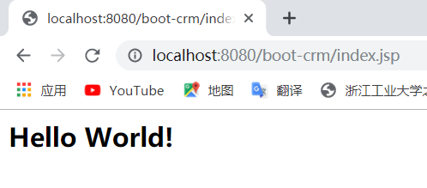

数据库配置
1.点击 intelljIDEA 工具右侧边框中的“Database”，打开数据库视图
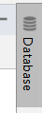
2.点击 按钮，选择 MySql 数据库
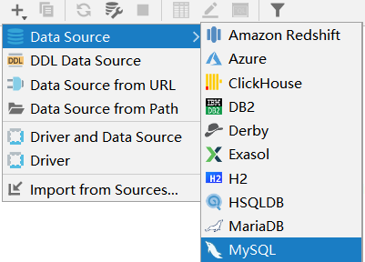
- 设置驱动连接的Database 为 boot_crm，User 为 root，Password 为 root，测试连接成功
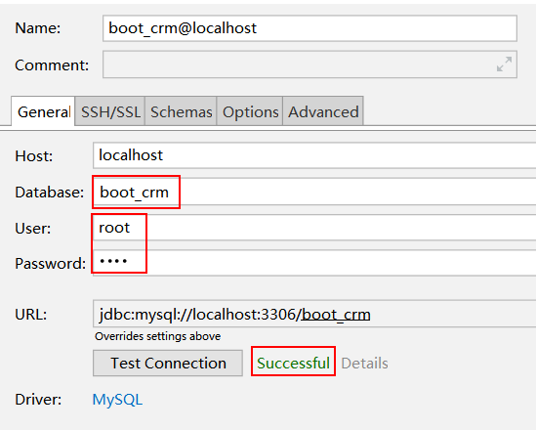
必须点击“Apply”按钮，使得刚才的操作生效：
此时，可以看到数据库 schemas(boot_crm)
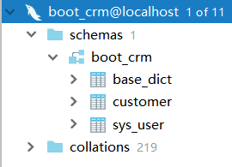

mybatis 自动生成器配置
1.打开 pom.xml 文件，增加 mybatis.generator 插件
在<pluginManagement>的<plugins>中增加<plugin>，代码如下
<plugin>
<groupId>org.mybatis.generator</groupId>
<artifactId>mybatis-generator-maven-plugin</artifactId>
<version>1.3.2</version>
<configuration>
<verbose>true</verbose>
<overwrite>true</overwrite>
</configuration>
</plugin>
2.在工程 boot-crm根目录下，新建 lib 目录，然后将 target|WEB-INF|lib 目录下的
mysql-connector-java-5.1.29.jar 文件拷贝到 lib 目录下
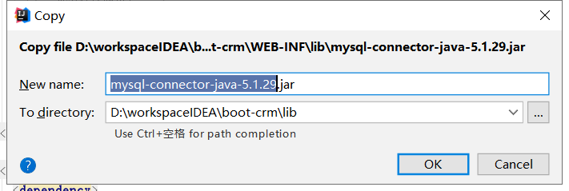
3.将 generator.properties 和 generatorConfig.xml 这 2 个配置文件，拷贝 resources 目录下
1）generator.propertites 代码如下：
jdbc.driverLocation=D:\\workspaceIDEA\\boot-crm\\lib\\mysql-connector-java-5.1.29.jar
jdbc.driverClass=com.mysql.jdbc.Driver
jdbc.connectionURL=jdbc:mysql://localhost:3306/boot_crm?useUnicode=true&characterEncoding=utf-8&useSSL=true
jdbc.userId=root
jdbc.password=root
2）generatorConfig.xml 代码如下：
<?xml version="1.0" encoding="UTF-8"?>
<!DOCTYPE generatorConfiguration
PUBLIC "-//mybatis.org//DTD MyBatis Generator Configuration 1.0//EN"
"http://mybatis.org/dtd/mybatis-generator-config_1_0.dtd">
<generatorConfiguration>
<!--导入属性配置-->
<properties resource="generator.properties"></properties>
<!--指定特定数据库的 jdbc 驱动 jar 包的位置-->
<classPathEntry location="${jdbc.driverLocation}"/>
<context id="default" targetRuntime="MyBatis3">
<!-- optional，旨在创建 class 时，对注释进行控制 -->
<commentGenerator>
<property name="suppressDate" value="true"/>
<property name="suppressAllComments" value="true"/>
</commentGenerator>
<!--jdbc 的数据库连接 -->
<jdbcConnection
driverClass="${jdbc.driverClass}"
connectionURL="${jdbc.connectionURL}"
userId="${jdbc.userId}"
password="${jdbc.password}">
</jdbcConnection>
<!-- 非必需，类型处理器，在数据库类型和 java 类型之间的转换控制-->
<javaTypeResolver>
<property name="forceBigDecimals" value="false"/>
</javaTypeResolver>
<!-- Model 模型生成器,用来生成含有主键 key 的类，记录类 以及查询 Example 类
targetPackage 指定生成的 model 生成所在的包名
targetProject 指定在该项目下所在的路径
-->
<javaModelGenerator targetPackage="org.po"
targetProject="src/main/java">
<!-- 是否允许子包，即 targetPackage.schemaName.tableName -->
<property name="enableSubPackages" value="false"/>
<!-- 是否对 model 添加 构造函数 -->
<property name="constructorBased" value="true"/>
<!-- 是否对类 CHAR 类型的列的数据进行 trim 操作 -->
<property name="trimStrings" value="true"/>
<!-- 建立的 Model 对象是否 不可改变 即生成的 Model 对象不会有 setter 方
法，只有构造方法 -->
<property name="immutable" value="false"/>
</javaModelGenerator>
<!--Mapper 映射文件生成所在的目录 为每一个数据库的表生成对应的 SqlMap 文件 -->
<sqlMapGenerator targetPackage="mapper"
targetProject="src/main/resources/">
<property name="enableSubPackages" value="false"/>
</sqlMapGenerator>
<!-- 客户端代码，生成易于使用的针对 Model 对象和 XML 配置文件 的代码
type="ANNOTATEDMAPPER",生成 Java Model 和基于注解的 Mapper 对 象
type="MIXEDMAPPER",生成基于注解的 Java Model 和相应的 Mapper 对 象
type="XMLMAPPER",生成 SQLMap XML 文件和独立的 Mapper 接口
-->
<javaClientGenerator targetPackage="org.dao"
targetProject="src/main/java" type="XMLMAPPER">
<property name="enableSubPackages" value="true"/>
</javaClientGenerator>
<!--tableName:指定了表名
domainObjectName:指定了实体类的名称
-->
<table tableName="base_dict" domainObjectName="BaseDict"
enableCountByExample="true" enableUpdateByExample="true"
enableDeleteByExample="true" enableSelectByExample="true"
selectByExampleQueryId="true">
</table>
<table tableName="customer" domainObjectName="Customer"
enableCountByExample="true" enableUpdateByExample="true"
enableDeleteByExample="true" enableSelectByExample="true"
selectByExampleQueryId="true">
</table>
<table tableName="sys_user" domainObjectName="User"
enableCountByExample="true" enableUpdateByExample="true"
enableDeleteByExample="true" enableSelectByExample="true"
selectByExampleQueryId="true">
</table>
</context>
</generatorConfiguration>
- 点击 Run|Edit Configurations 菜单，在 Intellij IDEA 添加一个运行选项，使用 maven 运行 mybatis-generator-maven-plugin 插件
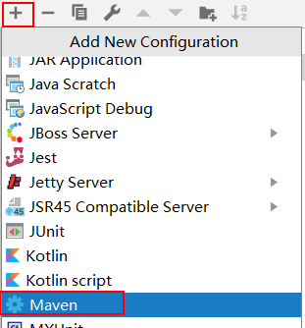
指定命令行（Commond line）为 mybatis-generator:generate -e
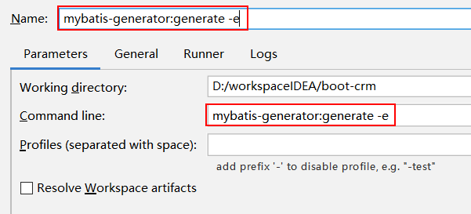
点击“Apply”，然后点击“OK”，使得运行项生效。
在 Maven 窗口中，可以看到新增的运行项：
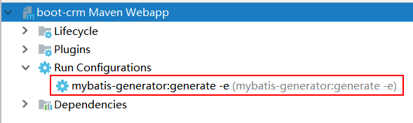
双击运行项，将下载 mybatis-generator 插件
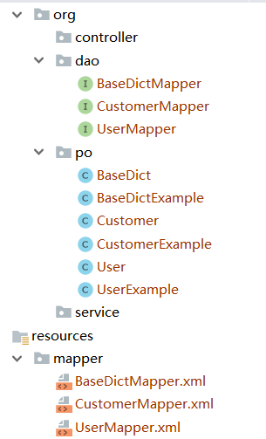

用户登录模块
8.1用户登录
- 实现Dao
- 修改dao层接口UserMapper.java文件
package org.dao;
import java.util.List;
import org.apache.ibatis.annotations.Param;
import org.po.User;
import org.po.UserExample;
public interface UserMapper {
public User findUser(@Param("usercode") String usercode,
@Param("password") String password);
}

- 修改映射文件UserMapper.xml文件
<?xml version="1.0" encoding="UTF-8" ?>
<!DOCTYPE mapper PUBLIC "-//mybatis.org//DTD Mapper 3.0//EN" "http://mybatis.org/dtd/mybatis-3-mapper.dtd" >
<mapper namespace="org.dao.UserMapper" >
<!--查询用户-->
<select id="findUser" parameterType="String" resultType="user">
select *
from sys_user
where user_code=#{usercode}
and user_password=#{password}
and user_state='1'
</select>
</mapper>

- 实现Service
- 创建用户Service层接口UserService.java
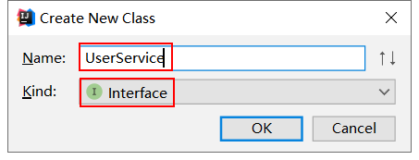
package org.service;
import org.po.User;
public interface UserService {
public User findUser(String usercode,String password);
}

- 创建用户Service层接口的实现类UserServiceImpl.java
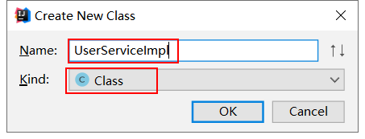
package org.service.impl;
import org.dao.UserMapper;
import org.po.User;
import org.service.UserService;
import org.springframework.beans.factory.annotation.Autowired;
import org.springframework.stereotype.Service;
import javax.transaction.Transactional;
@Service("userService")
@Transactional
public class UserServiceImpl implements UserService {
//注入UserMapper
@Autowired
private UserMapper userMapper;
//通过账号和密码查询用户
@Override
public User findUser(String usercode, String password) {
User user=this.userMapper.findUser(usercode,password);
return user;
}
}

- 实现Controller
创建用户控制器类UserController.java
package org.controller;
import org.po.User;
import org.service.UserService;
import org.springframework.beans.factory.annotation.Autowired;
import org.springframework.ui.Model;
import org.springframework.web.bind.annotation.RequestMapping;
import org.springframework.web.bind.annotation.RequestMethod;
import javax.servlet.http.HttpSession;
public class UserController {
@Autowired
private UserService userService;
@RequestMapping(value = "/login.action",method = RequestMethod.POST)
public String login(String usercode, String password, Model model, HttpSession session){
User user=userService.findUser(usercode,password);
if(user!=null){
session.setAttribute("USER_SESSION",user);
return "customer";
}
model.addAttribute("msg","账号或密码错误，请重新输入！");
return "login";
}
}

- 实现页面功能
- 修改index.jsp
<%@ page language="java" contentType="text/html;charset=UTF-8" pageEncoding="UTF-8" %>
<jsp:forward page="/WEB-INF/jsp/login.jsp"/>

- 创建login.jsp文件
<%--
Created by IntelliJ IDEA.
User: ASUS
Date: 2020/5/25
Time: 10:33
To change this template use File | Settings | File Templates.
--%>
<%@ page contentType="text/html;charset=UTF-8" language="java" pageEncoding="UTF-8"%>
<html>
<head>
<title>登录页面</title>
<meta http-equiv="Content-Type" content="text/html;charset=utf-8">
<meta content="MSHTML 6.00.2600.0" name="GENERATOR">
<link href="${pageContext.request.contextPath}/css/style.css" type="text/css" rel="stylesheet">
<link href="${pageContext.request.contextPath}/css/boot-crm.css" type="text/css" rel="stylesheet">
<script src="${pageContext.request.contextPath}/js/jquery-1.11.3.min.js"></script>
<script>
//判断是登录账号和密码是否为空
function check() {
var usercode=$("#usercode").val();
var password=$("#password").val();
if(usercode==""||password==""){
$("#message").text("账号或密码不能为空！");
return false;
}
return true;
}
</script>
</head>
<body leftmargin=0 topmargin=0 marginwidth="0" marginheight="0" background="${pageContext.request.contextPath}/images/rightbg.jpg">
<div ALIGN="center">
<table border="0" width="1140px" cellspacing="0" cellpadding="0" id="table">
<tr>
<td height="93"></td>
<td></td>
</tr>
<tr>
<td background="${pageContext.request.contextPath}/images/rights.jpg" width="740" height="412"></td>
<td class="login_msg" width="400" align="center">
<!--margin:0px auto;z控制当前标签居中-->
<fieldset style="width: auto;margin: 0px auto;">
<legend>
<font style="font-size: 15px" face="宋体">
欢迎使用BOOT客户管理系统
</font>
</legend>
<font color="red">
<%-- 提示信息--%>
<span id="message">${msg}</span>
</font>
<%--提交后的位置：/jsp/customer.jsp--%>
<form action="${pageContext.request.contextPath}/login.action" method="post" onsubmit="return check()">
&nbsp;&nbsp;&nbsp;&nbsp;&nbsp;<br/><br/>
账&nbsp;号:<input id="usercode" type="text" name="usercode"/>
<br/><br/>
密&nbsp;码:<input id="password" type="password" name="password"/>
<br/><br/>
&nbsp;&nbsp;&nbsp;&nbsp;&nbsp;&nbsp;&nbsp;
<center><input type="submit" value="登录"/></center>
</form>
</fieldset>
</td>
</tr>
</table>
</div>
</body>
</html>

8.2实现登录验证
- 在用户控制器类UserController中编写一个跳转到客户管理页面的方法
@RequestMapping(value = "/toCustomer.action")
public String toCustomer(){
return "customer";
}

- 创建登录拦截器类
在src目录下，创建interceptor包，并在包中创建登录拦截器类LoginInterceptor
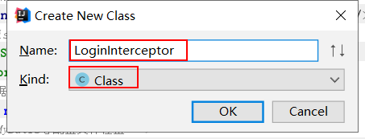
package org.interceptor;
import org.po.User;
import org.springframework.web.servlet.HandlerInterceptor;
import org.springframework.web.servlet.ModelAndView;
import javax.servlet.http.HttpServletRequest;
import javax.servlet.http.HttpServletResponse;
import javax.servlet.http.HttpSession;
public class LoginInterceptor implements HandlerInterceptor {
@Override
public boolean preHandle(HttpServletRequest httpServletRequest, HttpServletResponse httpServletResponse, Object o) throws Exception {
String url=httpServletRequest.getRequestURI();
if(url.indexOf("/login.action")>=0){
return true;
}
HttpSession session=httpServletRequest.getSession();
User user=(User)session.getAttribute("USER_SESSION");
if(user!=null){
return true;
}
httpServletRequest.setAttribute("msg","您还没有登录，请先登录！");
httpServletRequest.getRequestDispatcher("/WEB-INF/jsp/login.jsp").forward(httpServletRequest,httpServletResponse);
return false;
}
@Override
public void postHandle(HttpServletRequest httpServletRequest, HttpServletResponse httpServletResponse, Object o, ModelAndView modelAndView) throws Exception {
}
@Override
public void afterCompletion(HttpServletRequest httpServletRequest, HttpServletResponse httpServletResponse, Object o, Exception e) throws Exception {
}
}

- 配置拦截器
在springmvc-config.xml文件中，配置登录拦截器信息。
<!--配置拦截器-->
<mvc:interceptors>
<mvc:interceptor>
<mvc:mapping path="/**"/>
<bean class="org.interceptor.LoginInterceptor"/>
</mvc:interceptor>
</mvc:interceptors>

8.3退出登录
- 在customer.jsp页面中，编写实现代码
<ul class="dropdown-menu dropdown-user">
<li><a href="#"><i class="fa fa-user fa-fw"></i>
用户：${USER_SESSION.userName}
</a>
</li>
<li><a href="#"><i class="fa fa-gear fa-fw"></i> 系统设置</a></li>
<li class="divider"></li>
<li>
<a href="${pageContext.request.contextPath }/logout.action">
<i class="fa fa-sign-out fa-fw"></i>退出登录
</a>
</li>
</ul>

- 在UserController中编写退出登录和返回到登录页面的方法
@RequestMapping(value = "/logout.action")
public String logout(HttpSession session){
//清楚Session
session.invalidate();
//重定向到登录页面的跳转页面
return "redirect:login.action";
}
@RequestMapping(value = "/login.action",method = RequestMethod.GET)
public String toLogin(){
return "login";
}

客户管理模块
  - 查询客户
- 实现Dao层
- 修改CustomerMapper.java和CustomerMapper.xml文件
CustomerMapper.java:
package org.dao;
import java.util.List;
import org.apache.ibatis.annotations.Param;
import org.po.Customer;
import org.po.CustomerExample;
public interface CustomerMapper {
public List<Customer> selectCustomerList(Customer customer);
public Integer selectCustomerListCount(Customer customer);
}
CustomerMapper.xml:
<!--SQL片段 -->
<sql id="selectCustomerListWhere">
<where>
<if test="cust_name != null" >
cust_name like "%"#{cust_name}"%"
</if>
<if test="cust_source != null" >
and cust_source = #{cust_source}
</if>
<if test="cust_industry != null" >
and cust_industry = #{cust_industry}
</if>
<if test="cust_level != null" >
and cust_level = #{cust_level}
</if>
</where>
</sql>
<!-- 查询客户列表 -->
<select id="selectCustomerList" parameterType="customer"
resultType="customer">
SELECT
cust_id,
cust_name,
cust_user_id,
cust_create_id,
b.dict_item_name cust_source,
c.dict_item_name cust_industry,
d.dict_item_name cust_level,
cust_linkman,
cust_phone,
cust_mobile,
cust_createtime
FROM
customer a
LEFT JOIN (
SELECT
dict_id,
dict_item_name
FROM
base_dict
WHERE
dict_type_code = '002'
) b ON a.cust_source = b.dict_id
LEFT JOIN (
SELECT
dict_id,
dict_item_name
FROM
base_dict
WHERE
dict_type_code = '001'
) c ON a.cust_industry = c.dict_id
LEFT JOIN (
SELECT
dict_id,
dict_item_name
FROM
base_dict
WHERE
dict_type_code = '006'
) d ON a.cust_level = d.dict_id
<include refid="selectCustomerListWhere"/>
<!-- 执行分页查询 -->
<if test="start !=null and rows != null">
limit #{start},#{rows}
</if>
</select>
<!-- 查询客户总数 -->
<select id="selectCustomerListCount" parameterType="customer"
resultType="Integer">
select count(*) from customer
<include refid="selectCustomerListWhere"/>
</select>

- 修改BaseDictMapper.java和BaseDictMapper.xml文件
BaseDictMapper.java：
package org.dao;
import java.util.List;
import org.apache.ibatis.annotations.Param;
import org.po.BaseDict;
import org.po.BaseDictExample;
public interface BaseDictMapper {
public List<BaseDict>selectBaseDictByTypeCode(String typecode);
}

BaseDictMapper.xml：
<?xml version="1.0" encoding="UTF-8" ?>
<!DOCTYPE mapper PUBLIC "-//mybatis.org//DTD Mapper 3.0//EN" "http://mybatis.org/dtd/mybatis-3-mapper.dtd" >
<mapper namespace="org.dao.BaseDictMapper" >
<!-- 根据类别代码查询 -->
<select id="selectBaseDictByTypeCode" resultType="baseDict"
parameterType="String" >
select * from base_dict where dict_type_code = #{typecode}
</select>
</mapper>

- 实现Service层
- 引入分页标签页
在src目录下，创建一个utils包，在包中引入Page.java和NavigationTag.java
Page.java:
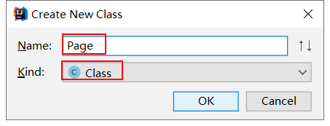
package org.utils;
import java.util.List;
public class Page<T> {
private int total; // 总条数
private int page; // 当前页
private int size; // 每页数
private List<T> rows; // 结果集
public int getTotal() {
return total;
}
public void setTotal(int total) {
this.total = total;
}
public int getPage() {
return page;
}
public void setPage(int page) {
this.page = page;
}
public int getSize() {
return size;
}
public void setSize(int size) {
this.size = size;
}
public List<T> getRows() {
return rows;
}
public void setRows(List<T> rows) {
this.rows = rows;
}
}

NavigationTag.java:
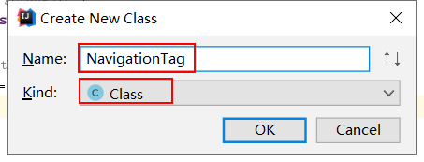
package org.utils;
import java.io.IOException;
import java.util.Map;
import javax.servlet.http.HttpServletRequest;
import javax.servlet.jsp.JspException;
import javax.servlet.jsp.JspWriter;
import javax.servlet.jsp.tagext.TagSupport;
public class NavigationTag extends TagSupport {
static final long serialVersionUID = 2372405317744358833L;
/**
* request 中用于保存Page<E> 对象的变量名,默认为“page”
*/
private String bean = "page";
/**
* 分页跳转的url地址,此属性必须
*/
private String url = null;
/**
* 显示页码数量
*/
private int number = 5;
@Override
public int doStartTag() throws JspException {
JspWriter writer = pageContext.getOut();
HttpServletRequest request =
(HttpServletRequest) pageContext.getRequest();
Page page = (Page) request.getAttribute(bean);
if (page == null)
return SKIP_BODY;
url = resolveUrl(url, pageContext);
try {
// 计算总页数
int pageCount = page.getTotal() / page.getSize();
if (page.getTotal() % page.getSize() > 0) {
pageCount++;
}
writer.print("<nav><ul class=\"pagination\">");
//首页链接路径
String homeUrl = append(url, "page", 1);
//末页链接路径
String backUrl = append(url, "page", pageCount);
// 显示“上一页”按钮
if (page.getPage() > 1) {
String preUrl = append(url, "page", page.getPage() - 1);
preUrl = append(preUrl, "rows", page.getSize());
writer.print("<li><a href=\"" + homeUrl + "\">" + "首页</a></li>");
writer.print("<li><a href=\"" + preUrl + "\">" + "上一页</a></li>");
} else {
writer.print("<li class=\"disabled\"><a href=\"#\">" + "首页 </a></li>");
writer.print("<li class=\"disabled\"><a href=\"#\">" + "上一页 </a></li>");
}
// 显示当前页码的前2页码和后两页码
// 若1 则 1 2 3 4 5, 若2 则 1 2 3 4 5, 若3 则1 2 3 4 5,
// 若4 则 2 3 4 5 6 ,若10 则 8 9 10 11 12
int indexPage =1;
if(page.getPage() - 2 <=0){
indexPage=1;
}else if(pageCount-page.getPage() <=2){
indexPage=pageCount-4;
}else{
indexPage= page.getPage() - 2;
}
for (int i= 1;i <= number && indexPage <= pageCount;indexPage++,i++){
if (indexPage == page.getPage()) {
writer.print("<li class=\"active\"><a href=\"#\">" + indexPage
+"<spanclass=\"sr-only\"></span></a></li>");
continue;
}
String pageUrl = append(url, "page", indexPage);
pageUrl = append(pageUrl, "rows", page.getSize());
writer.print("<li><a href=\"" + pageUrl + "\">" + indexPage + "</a></li>");
}
// 显示“下一页”按钮
if (page.getPage() < pageCount) {
String nextUrl = append(url, "page", page.getPage() + 1);
nextUrl = append(nextUrl, "rows", page.getSize());
writer.print("<li><a href=\"" + nextUrl + "\">" + "下一页</a></li>");
writer.print("<li><a href=\"" + backUrl + "\">" + "尾页</a></li>");
} else {
writer.print("<li class=\"disabled\"><a href=\"#\">" + "下一页</a></li>");
writer.print("<li class=\"disabled\"><a href=\"#\">" + "尾页</a></li>");
}
writer.print("</nav>");
} catch (IOException e) {
e.printStackTrace();
}
return SKIP_BODY;
}
private String append(String url, String key, int value) {
return append(url, key, String.valueOf(value));
}
/**
* 为url 参加参数对儿
*/
private String append(String url, String key, String value) {
if (url == null || url.trim().length() == 0) {
return "";
}
if (url.indexOf("?") == -1) {
url = url + "?" + key + "=" + value;
} else {
if (url.endsWith("?")) {
url = url + key + "=" + value;
} else {
url = url + "&amp;" + key + "=" + value;
}
}
return url;
}
/**
* 为url 添加翻页请求参数
*/
private String resolveUrl(String url,
javax.servlet.jsp.PageContext pageContext) throws JspException {
Map params = pageContext.getRequest().getParameterMap();
for (Object key : params.keySet()) {
if ("page".equals(key) || "rows".equals(key)){
continue;
}
Object value = params.get(key);
if (value == null){
continue;
}
if (value.getClass().isArray()) {
url = append(url, key.toString(), ((String[]) value)[0]);
} else if (value instanceof String) {
url = append(url, key.toString(), value.toString());
}
}
return url;
}
public String getBean() {
return bean;
}
public void setBean(String bean) {
this.bean = bean;
}
public String getUrl() {
return url;
}
public void setUrl(String url) {
this.url = url;
}
public void setNumber(int number) {
this.number = number;
}
}

- 创建Service层接口CustomerService和BaseDictService
- BaseDictService.java
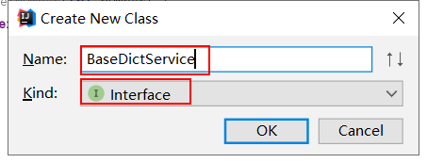
package org.service;
import org.po.BaseDict;
import java.util.List;
public interface BaseDictService {
//根据类别代码查询数据字典
public List<BaseDict> findBaseDictByTypeCode(String typecode);
}

- CustomerService.java
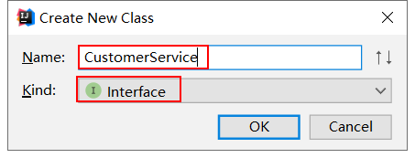
package org.service;
import org.po.Customer;
import org.utils.Page;
public interface CustomerService {
// 查询客户列表
public Page<Customer> findCustomerList(Integer page, Integer rows,
String custName, String custSource,
String custIndustry, String custLevel);
}

- 创建Service层接口的实现类CustomerServiceImpl和BaseDictServiceImpl
- BaseDictServiceImpl.java
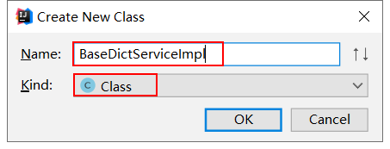
package org.service.impl;
import org.dao.BaseDictMapper;
import org.po.BaseDict;
import org.service.BaseDictService;
import org.springframework.beans.factory.annotation.Autowired;
import org.springframework.stereotype.Service;
import java.util.List;
@Service("baseDictService")
public class BaseDictServiceImpl implements BaseDictService {
@Autowired
private BaseDictMapper baseDictMapper;
@Override
public List<BaseDict> findBaseDictByTypeCode(String typecode) {
return baseDictMapper.selectBaseDictByTypeCode(typecode);
}
}

- CustomerServiceImpl.java
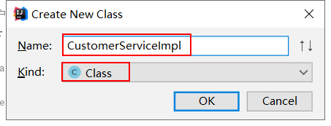
package org.service.impl;
import org.apache.commons.lang.StringUtils;
import org.dao.CustomerMapper;
import org.po.Customer;
import org.service.CustomerService;
import org.springframework.beans.factory.annotation.Autowired;
import org.springframework.stereotype.Service;
import org.springframework.transaction.annotation.Transactional;
import org.utils.Page;
import java.util.List;
@Service("customerService")
@Transactional
public class CustomerServiceImpl implements CustomerService {
@Autowired
private CustomerMapper customerMapper;
@Override
public Page<Customer> findCustomerList(Integer page, Integer rows, String custName, String custSource, String custIndustry, String custLevel) {
// 创建客户对象
Customer customer = new Customer();
// 判断客户名称
if(StringUtils.isNotBlank(custName)){
customer.setCustName(custName);
}
// 判断客户信息来源
if(StringUtils.isNotBlank(custSource)){
customer.setCustSource(custSource);
}
// 判断客户所属行业
if(StringUtils.isNotBlank(custIndustry)){
customer.setCustIndustry(custIndustry);
}
// 判断客户级别
if(StringUtils.isNotBlank(custLevel)){
customer.setCustLevel(custLevel);
}
// 当前页
customer.setStart((page-1) * rows) ;
// 每页数
customer.setRows(rows);
// 查询客户列表
List<Customer> customers =
customerMapper.selectCustomerList(customer);
// 查询客户列表总记录数
Integer count = customerMapper.selectCustomerListCount(customer);
// 创建Page返回对象
Page<Customer> result = new Page<>();
result.setPage(page);
result.setRows(customers);
result.setSize(rows);
result.setTotal(count);
return result;
}
}

- 实现Controller
创建CustomerController.java
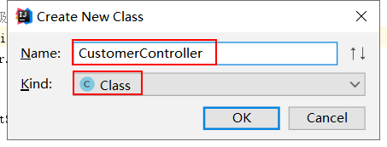
package org.controller;
import org.po.BaseDict;
import org.po.Customer;
import org.service.BaseDictService;
import org.service.CustomerService;
import org.springframework.beans.factory.annotation.Autowired;
import org.springframework.beans.factory.annotation.Value;
import org.springframework.stereotype.Controller;
import org.springframework.ui.Model;
import org.springframework.web.bind.annotation.RequestMapping;
import org.springframework.web.bind.annotation.RequestParam;
import org.utils.Page;
import java.util.List;
@Controller
public class CustomerController {
// 依赖注入
@Autowired
private CustomerService customerService;
@Autowired
private BaseDictService baseDictService;
// 客户来源
@Value("${customer.from.type}")
private String FROM_TYPE;
// 客户所属行业
@Value("${customer.industry.type}")
private String INDUSTRY_TYPE;
// 客户级别
@Value("${customer.level.type}")
private String LEVEL_TYPE;
@RequestMapping(value = "/customer/list.action")
public String list(@RequestParam(defaultValue="1")Integer page,
@RequestParam(defaultValue="10")Integer rows,
String custName, String custSource, String custIndustry,
String custLevel, Model model) {
// 条件查询所有客户
Page<Customer> customers = customerService
.findCustomerList(page, rows, custName,
custSource, custIndustry,custLevel);
model.addAttribute("page", customers);
// 客户来源
List<BaseDict> fromType = baseDictService
.findBaseDictByTypeCode(FROM_TYPE);
// 客户所属行业
List<BaseDict> industryType = baseDictService
.findBaseDictByTypeCode(INDUSTRY_TYPE);
// 客户级别
List<BaseDict> levelType = baseDictService
.findBaseDictByTypeCode(LEVEL_TYPE);
// 添加参数
model.addAttribute("fromType", fromType);
model.addAttribute("industryType", industryType);
model.addAttribute("levelType", levelType);
model.addAttribute("custName", custName);
model.addAttribute("custSource", custSource);
model.addAttribute("custIndustry", custIndustry);
model.addAttribute("custLevel", custLevel);
return "customer";
}
}

- 实现页面显示
- 引入自定义标签文件commons.tld
<?xml version="1.0" encoding="UTF-8" ?>
<!DOCTYPE taglib
PUBLIC "-//Sun Microsystems, Inc.//DTD JSP Tag Library 1.2//EN"
"http://java.sun.com/dtd/web-jsptaglibrary_1_2.dtd">
<taglib>
<!-- 指定标签库的版本号 -->
<tlib-version>2.0</tlib-version>
<!-- 指定JSP的版本号 -->
<jsp-version>1.2</jsp-version>
<!-- 指定标签库的名称 -->
<short-name>common</short-name>
<!-- 指定标签库的URI -->
<uri>http://java.main/common</uri>
<!-- 指定标签库的显示名称 -->
<display-name>Common Tag</display-name>
<!-- 指定标签库的描述 -->
<description>Common Tag library</description>
<!-- 注册一个自定义标签 -->
<tag>
<!-- 指定注册的自定义标签名称 -->
<name>page</name>
<!-- 指定自定义标签的标签处理器类 -->
<tag-class>org.utils.NavigationTag</tag-class>
<!-- 指定标签体类型 -->
<body-content>JSP</body-content>
<!-- 描述 -->
<description>create navigation for paging</description>
<!-- 指定标签中的属性 -->
<attribute>
<!-- 指定属性名称 -->
<name>url</name>
<!-- 该属性为true时表示其指定是属性为必须属性 -->
<required>true</required>
<!-- 该属性用于指定能不能使用表达式来动态指定数据，为true时表示可以 -->
<rtexprvalue>true</rtexprvalue>
</attribute>
<attribute>
<name>bean</name>
<rtexprvalue>true</rtexprvalue>
</attribute>
<attribute>
<name>number</name>
<rtexprvalue>true</rtexprvalue>
</attribute>
</tag>
</taglib>

- 在customer.jsp中，编写条件查询和显示客户列表以及分页查询的代码

<%@ page language="java" contentType="text/html; charset=UTF-8"
pageEncoding="UTF-8"%>
<%@ page trimDirectiveWhitespaces="true"%>
<%@ taglib prefix="c" uri="http://java.sun.com/jsp/jstl/core"%>
<%@ taglib prefix="itheima" uri="http://java.main/common" %>
...
<div id="page-wrapper">
<div class="row">
<div class="col-lg-12">
<h1 class="page-header">客户管理</h1>
</div>
<!-- /.col-lg-12 -->
</div>
<!-- /.row -->
<div class="panel panel-default">
<div class="panel-body">
<form class="form-inline" method="get"
action="${pageContext.request.contextPath }/customer/list.action">
<div class="form-group">
<label for="customerName">客户名称</label>
<input type="text" class="form-control" id="customerName"
value="${custName }" name="custName" />
</div>
<div class="form-group">
<label for="customerFrom">客户来源</label>
<select class="form-control" id="customerFrom" name="custSource">
<option value="">--请选择--</option>
<c:forEach items="${fromType}" var="item">
<option value="${item.dict_id}"
<c:if test="${item.dict_id == custSource}">selected</c:if>>
${item.dict_item_name }
</option>
</c:forEach>
</select>
</div>
<div class="form-group">
<label for="custIndustry">所属行业</label>
<select class="form-control" id="custIndustry" name="custIndustry">
<option value="">--请选择--</option>
<c:forEach items="${industryType}" var="item">
<option value="${item.dict_id}"
<c:if test="${item.dict_id == custIndustry}"> selected</c:if>>
${item.dict_item_name }
</option>
</c:forEach>
</select>
</div>
<div class="form-group">
<label for="custLevel">客户级别</label>
<select class="form-control" id="custLevel" name="custLevel">
<option value="">--请选择--</option>
<c:forEach items="${levelType}" var="item">
<option value="${item.dict_id}"
<c:if test="${item.dict_id == custLevel}"> selected</c:if>>
${item.dict_item_name }
</option>
</c:forEach>
</select>
</div>
<button type="submit" class="btn btn-primary">查询</button>
</form>
</div>
</div>
<a href="#" class="btn btn-primary" data-toggle="modal"
data-target="#newCustomerDialog" onclick="clearCustomer()">新建</a>
<div class="row">
<div class="col-lg-12">
<div class="panel panel-default">
<div class="panel-heading">客户信息列表</div>
<!-- /.panel-heading -->
<table class="table table-bordered table-striped">
<thead>
<tr>
<th>编号</th>
<th>客户名称</th>
<th>客户来源</th>
<th>客户所属行业</th>
<th>客户级别</th>
<th>固定电话</th>
<th>手机</th>
<th>操作</th>
</tr>
</thead>
<tbody>
<c:forEach items="${page.rows}" var="row">
<tr>
<td>${row.cust_id}</td>
<td>${row.cust_name}</td>
<td>${row.cust_source}</td>
<td>${row.cust_industry}</td>
<td>${row.cust_level}</td>
<td>${row.cust_phone}</td>
<td>${row.cust_mobile}</td>
<td>
<a href="#" class="btn btn-primary btn-xs" data-toggle="modal" data-target="#customerEditDialog" onclick= "editCustomer(${row.cust_id})">修改</a>
<a href="#" class="btn btn-danger btn-xs" onclick="deleteCustomer(${row.cust_id})">删除</a>
</td>
</tr>
</c:forEach>
</tbody>
</table>
<div class="col-md-12 text-right">
<itheima:page url="${pageContext.request.contextPath }/customer/list.action" />
</div>
<!-- /.panel-body -->
</div>
<!-- /.panel -->
</div>
<!-- /.col-lg-12 -->
</div>
</div>
...

- 测试条件查询和分页
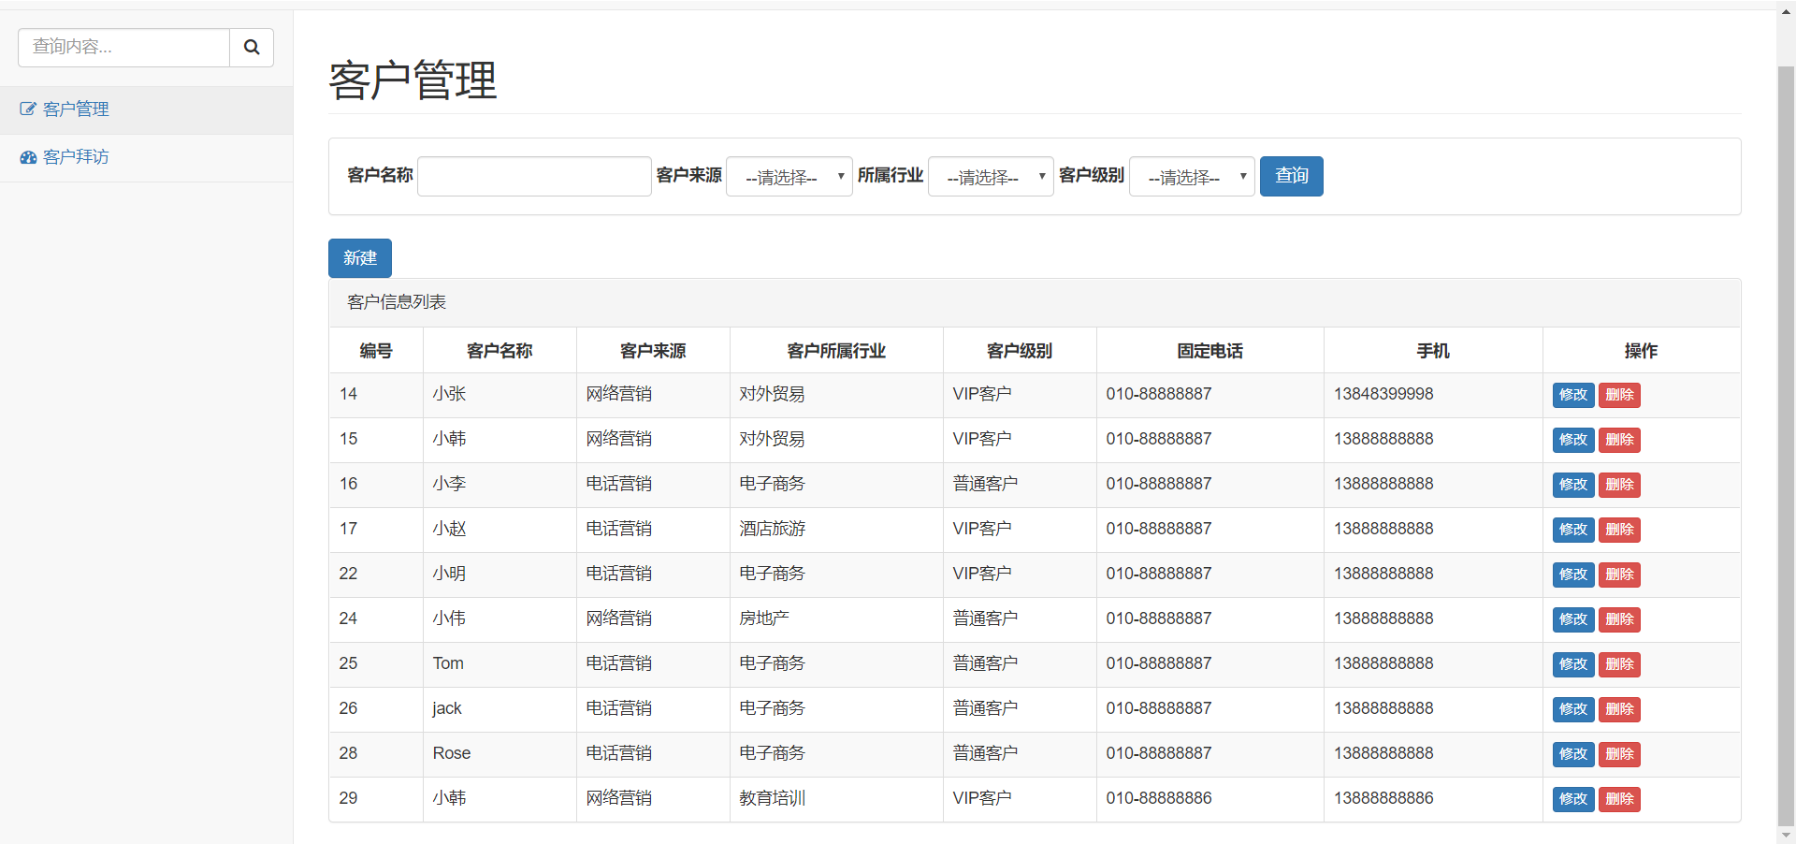
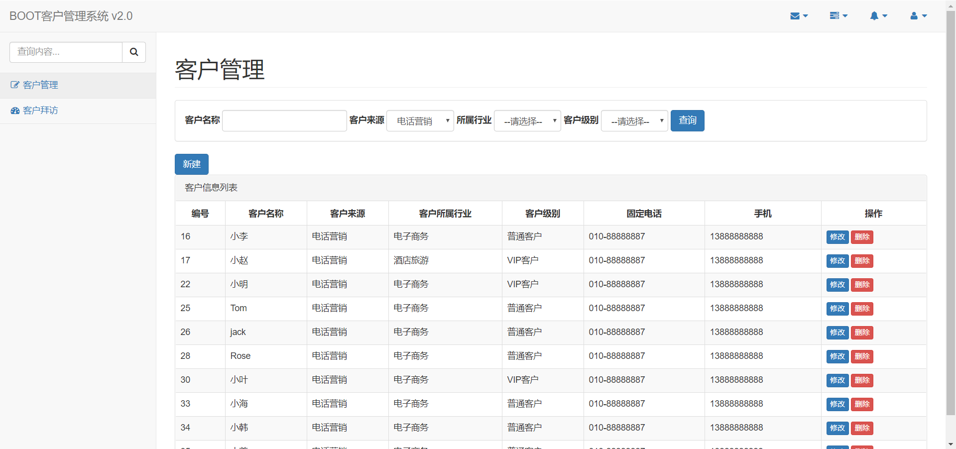

  - 添加客户
- 实现页面功能代码
- 在页面中，“新建“按钮链接的实现代码如下：
<a href="#" class="btn btn-primary" data-toggle="modal"
data-target="#newCustomerDialog" onclick="clearCustomer()">新建</a>

- 在customer.jsp中，新建客户模态框的显示代码如下：
<!-- 创建客户模态框 -->
<div class="modal fade" id="newCustomerDialog" tabindex="-1" role="dialog"
aria-labelledby="myModalLabel">
<div class="modal-dialog" role="document">
<div class="modal-content">
<div class="modal-header">
<button type="button" class="close" data-dismiss="modal" aria-label="Close">
<span aria-hidden="true">&times;</span>
</button>
<h4 class="modal-title" id="myModalLabel">新建客户信息</h4>
</div>
<div class="modal-body">
<form class="form-horizontal" id="new_customer_form">
<div class="form-group">
<label for="new_customerName" class="col-sm-2 control-label">
客户名称
</label>
<div class="col-sm-10">
<input type="text" class="form-control" id="new_customerName" placeholder="客户名称" name="custName" />
</div>
</div>
<div class="form-group">
<label for="new_customerFrom" style="float:left;padding:7px 15px 0 27px;">客户来源</label>
<div class="col-sm-10">
<select class="form-control" id="new_customerFrom" name="custSource">
<option value="">--请选择--</option>
<c:forEach items="${fromType}" var="item">
<option value="${item.dictId}"<c:if test="${item.dictId == custSource}">selected</c:if>>
${item.dictItemName}
</option>
</c:forEach>
</select>
</div>
</div>
<div class="form-group">
<label for="new_custIndustry" style="float:left;padding:7px 15px 0 27px;">所属行业</label>
<div class="col-sm-10">
<select class="form-control" id="new_custIndustry" name="custIndustry">
<option value="">--请选择--</option>
<c:forEach items="${industryType}" var="item">
<option value="${item.dictId}"<c:if test="${item.dictId == custIndustry}"> selected</c:if>>
${item.dictItemName }
</option>
</c:forEach>
</select>
</div>
</div>
<div class="form-group">
<label for="new_custLevel" style="float:left;padding:7px 15px 0 27px;">客户级别</label>
<div class="col-sm-10">
<select class="form-control" id="new_custLevel" name="custLevel">
<option value="">--请选择--</option>
<c:forEach items="${levelType}" var="item">
<option value="${item.dictId}"<c:if test="${item.dictId == custLevel}"> selected</c:if>>${item.dictItemName }</option>
</c:forEach>
</select>
</div>
</div>
<div class="form-group">
<label for="new_linkMan" class="col-sm-2 control-label">联系人</label>
<div class="col-sm-10">
<input type="text" class="form-control" id="new_linkMan" placeholder="联系人" name="custLinkman" />
</div>
</div>
<div class="form-group">
<label for="new_phone" class="col-sm-2 control-label">固定电话</label>
<div class="col-sm-10">
<input type="text" class="form-control" id="new_phone" placeholder="固定电话" name="custPhone" />
</div>
</div>
<div class="form-group">
<label for="new_mobile" class="col-sm-2 control-label">移动电话</label>
<div class="col-sm-10">
<input type="text" class="form-control" id="new_mobile" placeholder="移动电话" name="custMobile" />
</div>
</div>
<div class="form-group">
<label for="new_zipcode" class="col-sm-2 control-label">邮政编码</label>
<div class="col-sm-10">
<input type="text" class="form-control" id="new_zipcode" placeholder="邮政编码" name="custZipcode" />
</div>
</div>
<div class="form-group">
<label for="new_address" class="col-sm-2 control-label">联系地址</label>
<div class="col-sm-10">
<input type="text" class="form-control" id="new_address" placeholder="联系地址" name="custAddress" />
</div>
</div>
</form>
</div>
<div class="modal-footer">
<button type="button" class="btn btn-default" data-dismiss="modal">关闭</button>
<button type="button" class="btn btn-primary" onclick="createCustomer()">创建客户</button>
</div>
</div>
</div>
</div>
- clearCustomer()方法的实现代码
//清空新建客户窗口中的数据
function clearCustomer() {
$("#new_customerName").val("");
$("#new_customerFrom").val("")
$("#new_custIndustry").val("")
$("#new_custLevel").val("")
$("#new_linkMan").val("");
$("#new_phone").val("");
$("#new_mobile").val("");
$("#new_zipcode").val("");
$("#new_address").val("");
}

- createCustomer()方法的实现代码
// 创建客户
function createCustomer() {
$.post("<%=basePath%>customer/create.action",
$("#new_customer_form").serialize(),function(data){
if(data =="OK"){
alert("客户创建成功！");
window.location.reload();
}else{
alert("客户创建失败！");
window.location.reload();
}
});
}

- 实现Controller层方法
@RequestMapping("/customer/create.action")
@ResponseBody
public String customerCreate(Customer customer, HttpSession session) {
// 获取Session中的当前用户信息
User user = (User) session.getAttribute("USER_SESSION");
// 将当前用户id存储在客户对象中
customer.setCustCreateId(user.getUserId());
// 创建Date对象
Date date = new Date();
// 得到一个Timestamp格式的时间，存入mysql中的时间格式“yyyy/MM/dd HH:mm:ss”
Timestamp timeStamp = new Timestamp(date.getTime());
customer.setCustCreatetiem(timeStamp);
// 执行Service层中的创建方法，返回的是受影响的行数
int rows = customerService.createCustomer(customer);
if(rows > 0){
return "OK";
}else{
return "FAIL";
}
}

- 实现Service层方法
- 创建接口方法
public int createCustomer(Customer customer);

- 创建实体类方法
@Override
public int createCustomer(Customer customer) {
return customerMapper.createCustomer(customer);
}

- 实现Dao层方法
- 创建接口方法
// 创建客户
public int createCustomer(Customer customer);

- 创建映射插入语句
<!-- 添加客户 -->
<insert id="createCustomer" parameterType="customer">
insert into customer(
cust_name,
cust_user_id,
cust_create_id,
cust_source,
cust_industry,
cust_level,
cust_linkman,
cust_phone,
cust_mobile,
cust_zipcode,
cust_address,
cust_createtime
)
values(#{custName},
#{custUserId},
#{custCreateId},
#{custSource},
#{custIndustry},
#{custLevel},
#{custLinkman},
#{custPhone},
#{custMobile},
#{custZipcode},
#{custAddress},
#{custCreatetime}
)
</insert>
- 添加客户测试
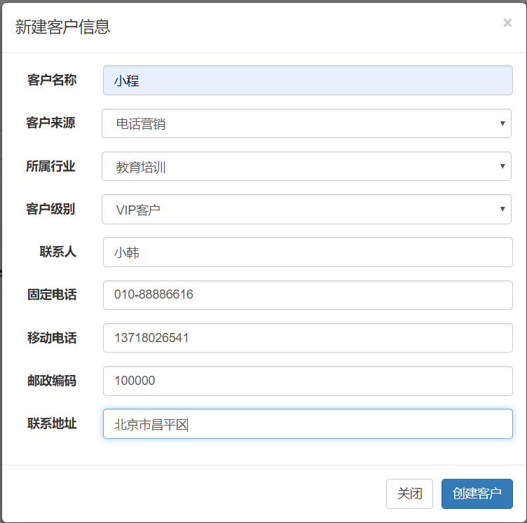
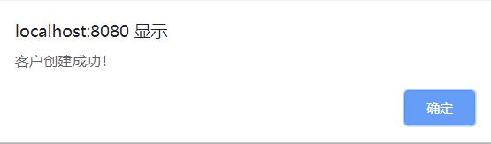
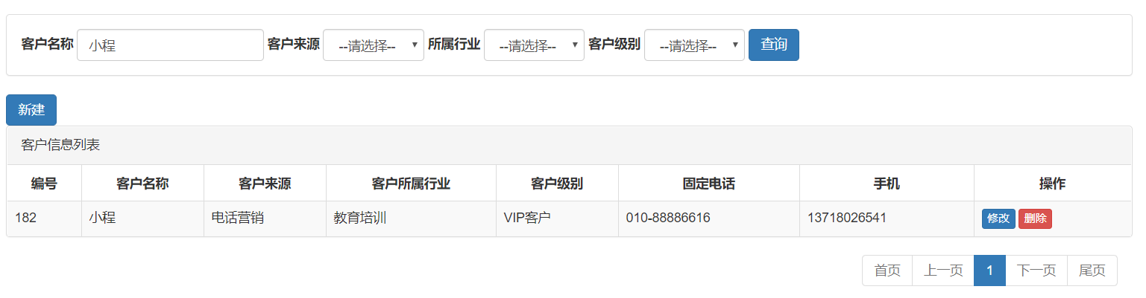

  - 修改客户
- 实现页面功能代码
- 在页面中，“修改“按钮链接的实现代码如下：
<a href="#" class="btn btn-primary btn-xs" data-toggle="modal" data-target="#customerEditDialog" onclick= "editCustomer(${row.custId})">修改</a>

- 在customer.jsp中，修改客户模态框的显示代码如下：
<!-- 修改客户模态框 -->
<div class="modal fade" id="customerEditDialog" tabindex="-1" role="dialog"
aria-labelledby="myModalLabel">
<div class="modal-dialog" role="document">
<div class="modal-content">
<div class="modal-header">
<button type="button" class="close" data-dismiss="modal" aria-label="Close">
<span aria-hidden="true">&times;</span>
</button>
<h4 class="modal-title" id="myModalLabel">修改客户信息</h4>
</div>
<div class="modal-body">
<form class="form-horizontal" id="edit_customer_form">
<input type="hidden" id="edit_cust_id" name="custId"/>
<div class="form-group">
<label for="edit_customerName" class="col-sm-2 control-label">客户名称</label>
<div class="col-sm-10">
<input type="text" class="form-control" id="edit_customerName" placeholder="客户名称" name="custName" />
</div>
</div>
<div class="form-group">
<label for="edit_customerFrom" style="float:left;padding:7px 15px 0 27px;">客户来源</label>
<div class="col-sm-10">
<select class="form-control" id="edit_customerFrom" name="custSource">
<option value="">--请选择--</option>
<c:forEach items="${fromType}" var="item">
<option value="${item.dictId}"<c:if test="${item.dictId == custSource}"> selected</c:if>>${item.dictItemName }</option>
</c:forEach>
</select>
</div>
</div>
<div class="form-group">
<label for="edit_custIndustry" style="float:left;padding:7px 15px 0 27px;">所属行业</label>
<div class="col-sm-10">
<select class="form-control" id="edit_custIndustry" name="custIndustry">
<option value="">--请选择--</option>
<c:forEach items="${industryType}" var="item">
<option value="${item.dictId}"<c:if test="${item.dictId == custIndustry}"> selected</c:if>>${item.dictItemName }</option>
</c:forEach>
</select>
</div>
</div>
<div class="form-group">
<label for="edit_custLevel" style="float:left;padding:7px 15px 0 27px;">客户级别</label>
<div class="col-sm-10">
<select class="form-control" id="edit_custLevel" name="custLevel">
<option value="">--请选择--</option>
<c:forEach items="${levelType}" var="item">
<option value="${item.dictId}"<c:if test="${item.dictId == custLevel}"> selected</c:if>>${item.dictItemName }</option>
</c:forEach>
</select>
</div>
</div>
<div class="form-group">
<label for="edit_linkMan" class="col-sm-2 control-label">联系人</label>
<div class="col-sm-10">
<input type="text" class="form-control" id="edit_linkMan" placeholder="联系人" name="custLinkman" />
</div>
</div>
<div class="form-group">
<label for="edit_phone" class="col-sm-2 control-label">固定电话</label>
<div class="col-sm-10">
<input type="text" class="form-control" id="edit_phone" placeholder="固定电话" name="custPhone" />
</div>
</div>
<div class="form-group">
<label for="edit_mobile" class="col-sm-2 control-label">移动电话</label>
<div class="col-sm-10">
<input type="text" class="form-control" id="edit_mobile" placeholder="移动电话" name="custMobile" />
</div>
</div>
<div class="form-group">
<label for="edit_zipcode" class="col-sm-2 control-label">邮政编码</label>
<div class="col-sm-10">
<input type="text" class="form-control" id="edit_zipcode" placeholder="邮政编码" name="custZipcode" />
</div>
</div>
<div class="form-group">
<label for="edit_address" class="col-sm-2 control-label">联系地址</label>
<div class="col-sm-10">
<input type="text" class="form-control" id="edit_address" placeholder="联系地址" name="custAddress" />
</div>
</div>
</form>
</div>
<div class="modal-footer">
<button type="button" class="btn btn-default" data-dismiss="modal">关闭</button>
<button type="button" class="btn btn-primary" onclick="updateCustomer()">保存修改</button>
</div>
</div>
</div>
</div>
- 在customer.jsp页面中编写一个获取客户信息的方法editCustomer()，该方法的实现代码如下：
// 通过id获取修改的客户信息
function editCustomer(id) {
$.ajax({
type:"get",
url:"<%=basePath%>customer/getCustomerById.action",
data:{"id":id},
success:function(data) {
$("#edit_cust_id").val(data.custId);
$("#edit_customerName").val(data.custName);
$("#edit_customerFrom").val(data.custSource)
$("#edit_custIndustry").val(data.custIndustry)
$("#edit_custLevel").val(data.custLevel)
$("#edit_linkMan").val(data.custLinkman);
$("#edit_phone").val(data.custPhone);
$("#edit_mobile").val(data.custMobile);
$("#edit_zipcode").val(data.custZipcode);
$("#edit_address").val(data.custAddress);

}
});
}
- 实现Controller层方法
@RequestMapping("/customer/getCustomerById.action")
@ResponseBody
public Customer getCustomerById(Integer id) {
Customer customer = customerService.getCustomerById(id);
return customer;
}

@RequestMapping("/customer/update.action")
@ResponseBody
public String customerUpdate(Customer customer) {
int rows = customerService.updateCustomer(customer);
if(rows > 0){
return "OK";
}else{
return "FAIL";
}
}
- 实现Service层方法
- 创建接口
// 通过id查询客户
public Customer getCustomerById(Integer id);
// 更新客户
public int updateCustomer(Customer customer);
- 创建实现类方法
@Override
public Customer getCustomerById(Integer id) {
Customer customer = customerMapper.getCustomerById(id);
return customer;
}

@Override
public int updateCustomer(Customer customer) {
return customerMapper.updateCustomer(customer);
}
- 实现Dao层方法
- 创建接口
// 通过id查询客户
public Customer getCustomerById(Integer id);
// 更新客户信息
public int updateCustomer(Customer customer);
- 创建映射语句
<!-- 根据id获取客户信息 -->
<select id="getCustomerById" parameterType="Integer"
resultType="customer">
select * from customer where cust_id = #{id}
</select>
<!-- 更新客户 -->
<update id="updateCustomer" parameterType="customer">
update customer
<set>
<if test="custName!=null">
cust_name=#{custName},
</if>
<if test="custUserId!=null">
cust_user_id=#{custUserId},
</if>
<if test="custCreateId!=null">
cust_create_id=#{custCreateId},
</if>
<if test="custSource!=null">
cust_source=#{custSource},
</if>
<if test="custIndustry!=null">
cust_industry=#{custIndustry},
</if>
<if test="custLevel!=null">
cust_level=#{custLevel},
</if>
<if test="custLinkman!=null">
cust_linkman=#{custLinkman},
</if>
<if test="custPhone!=null">
cust_phone=#{custPhone},
</if>
<if test="custMobile!=null">
cust_mobile=#{custMobile},
</if>
<if test="custZipcode!=null">
cust_zipcode=#{custZipcode},
</if>
<if test="custAddress!=null">
cust_address=#{custAddress},
</if>
<if test="custCreatetime!=null">
cust_createtime=#{custCreatetime},
</if>
</set>
where cust_id=#{custId}
</update>
- 修改客户测试
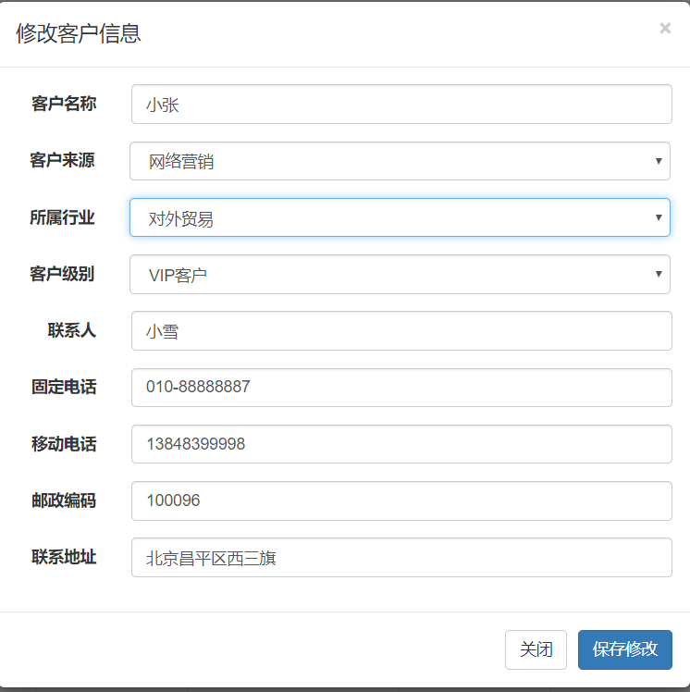
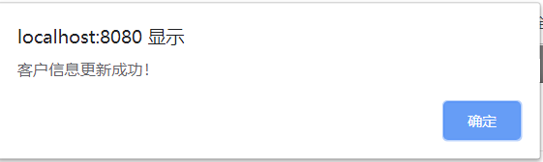
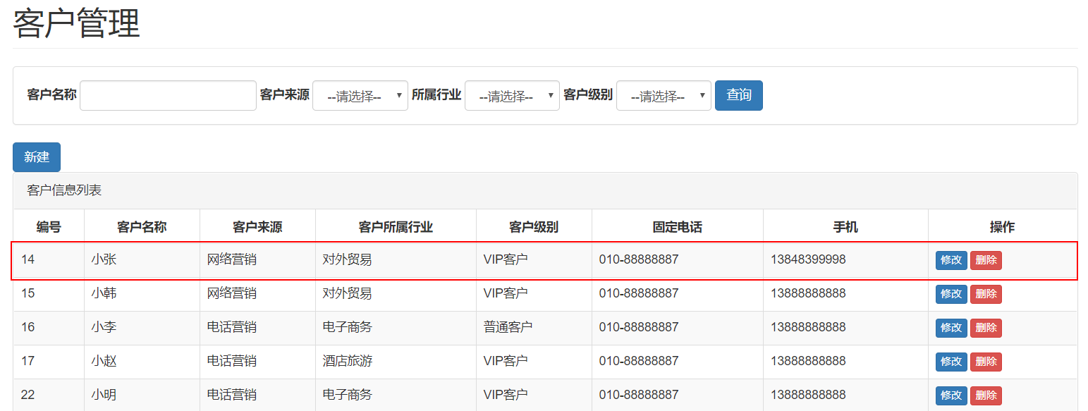
  - 删除客户
- 实现页面功能代码
- 在页面中，“删除“按钮链接的实现代码如下：
<a href="#" class="btn btn-danger btn-xs" onclick="deleteCustomer(${row.custId})">删除</a>
- 在页面中编写删除客户的方法deleteCustomer()，其方法代码如下：
// 删除客户
function deleteCustomer(id) {
if(confirm('确实要删除该客户吗?')) {
$.post("<%=basePath%>customer/delete.action",{"id":id},
function(data){
if(data =="OK"){
alert("客户删除成功！");
window.location.reload();
}else{
alert("删除客户失败！");
window.location.reload();
}
});
}
}
- 实现Controller层方法
@RequestMapping("/customer/delete.action")
@ResponseBody
public String customerDelete(Integer id) {
int rows = customerService.deleteCustomer(id);
if(rows > 0){
return "OK";
}else{
return "FAIL";
}
}
- 实现Service层方法
- 创建接口方法
// 删除客户
public int deleteCustomer(Integer id);
- 创建实现类方法
@Override
public int deleteCustomer(Integer id) {
return customerMapper.deleteCustomer(id);
}
- 实现Dao层方法
- 创建接口方法
// 删除客户
int deleteCustomer (Integer id);
- 创建映射语句
<!-- 删除客户 -->
<delete id="deleteCustomer" parameterType="Integer">
delete from customer where cust_id=#{id}
</delete>
- 删除客户测试
